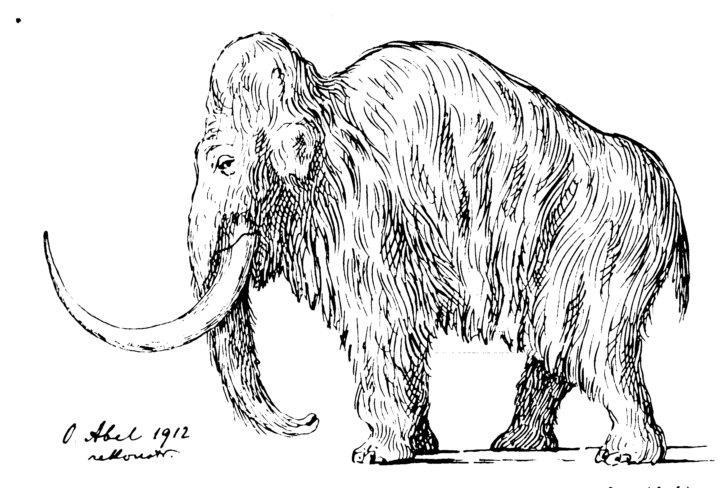

Lund University

Department of Quaternary Geology
KVARTÄRGEOLOGISKA AVDELNINGEN

Hans Linderson

10 dec 2004

Nationella Laboratoriet för Vedanatomi och Dendrokronologi, rapport nr 2004:40
Hans Linderson
DENDROKRONOLOGISK ANALYS AV TRE GOLVBJÄLKAR I EKEBY KYRKAS LÅNGHUS PÅ GOTLAND.

Uppdragsgivare: Håkan Lindkvist Byggnadshyttan på Gotland, Strandgatan 7, 621 57 Visby Org nr. 834001-1736
(Kontaktperson: Peter Olsson, Länsmuseet på Gotland, Mellangatan 19, 621 56 Gotland)
Område: Söderköping Prov GFdp: 158-160 Antal prover, sågskivor: 3
Dendrokronologiskt objekt: Ekeby kyrka, golvplank i långhuset enligt beskrivning.

Information:
De tre provtagna golvbjäkarna dateras till samma konstruktionstid 1279 eller något år senare (jmf. tabellen nedan). Den dendrokronologiska korsdateringen blir särskilt stark mot tre golvbjälkar i Bro kyrkas långhus GFdp 135,139,141 (Louise Borgö, 2001). Stockarna är rimligen tagna ur samma bestånd.
Resultat:
CATRAS  Dendro nr: | Prov  Nr :  GFdp | Trädslag | Antal radie/år | Splint (Sp)  Bark (B)  Vank. (W) | Datering av yttersta årsring i provet | Beräknat  Fällningsår E(Efter) V(vinterhalv-året) | Trädets  Egenålder uppskattn
12692 | 158 | Tall | 2/146 | Sp 104 W | 1278 | V 1278/79 | 150-170
12693 | 159 | Tall | 2/86 | Sp12 ej W | 1222 | 1280±20 | 160-200
12694 | 160 | Tall | 2/149 | Sp 67 W | 1277 | 1277/78 | 180-200

______________
Hans Linderson.

Sölvegatan 12, S-223 62 Lund Tel. +46-46-2227891, 0738-448812 Fax +46-46-2224830

e-mail: Hans.Linderson@geol.lu.se

